V Московский чемпионат «Абилимпикс-2019»

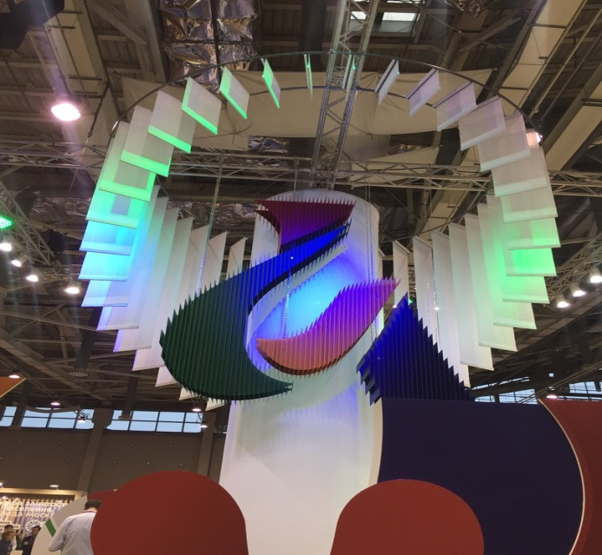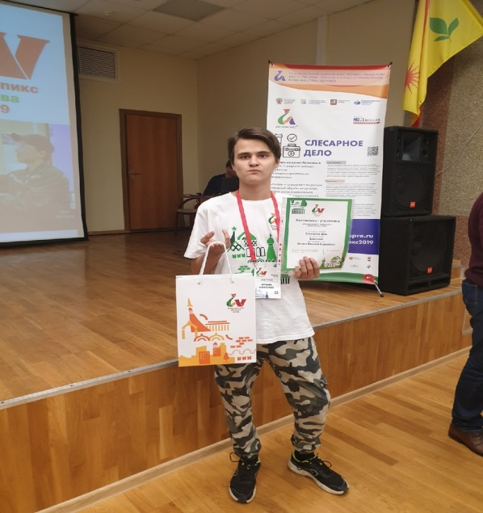

19 ноября 2019 года состоялся V Московский Чемпионат «Абилимпикс – 2019» по компетенции "Слесарное дело".
Соревнования проходили в ГБПОУ политехническом колледже им. П.А. Овчинникова.
В ходе выполнения конкурсного задания необходимо было сделать: подготовительные, заготовительные и разметочные работы, определить базовые поверхности детали, подобрать необходимый инструмент, осуществить отделение лишнего металла от заготовки, чистовую отделку изделия, сверление, зенкование, нарезание резьбы соответствующих отверстий, осуществить гибку соответствующей детали, выполнить сборку изделия посредством клепки.
На выполнение конкурсного задания давалось 5 часов.
Нашу школу на конкурсе представлял обучающий здания № 10 Нечаев Николай. Достойно выполнив все задания, Коля занял 4 место.
Поздравляем победителя и педагогов, готовивших Николая к конкурсу: Чифина Алексея Константиновича, Кацкову Елену Анатольевну, классного руководителя Кадлубиского Александра Дмитриевича.

